THỰC HÀNH TRẢI NGHIỆM VỚI CÁC ĐƠN VỊ ĐO
Bài 1: Đo các vật với đơn vị là milimet
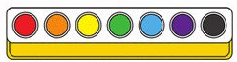

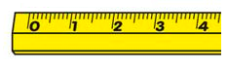
? mm
? mm
22 mm

Bài 2: Nêu cân nặng của mỗi vật trong hình
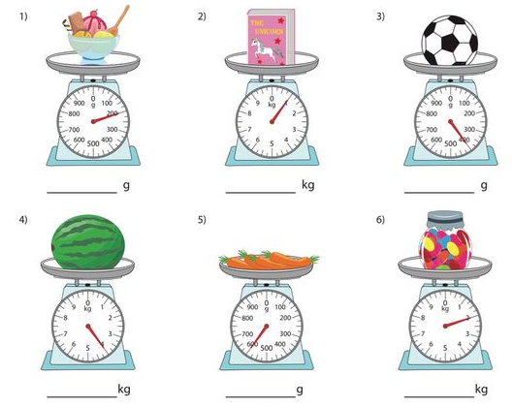
Bài 3: Viết số đo cân nặng của mỗi vật trong hình để cân thăng bằng
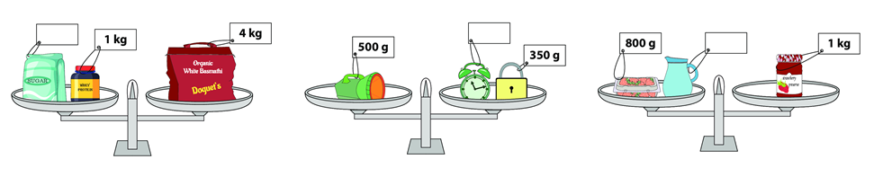Bài 4: Sử dụng nhiệt kế, em hãy đo nhiệt độ từng buổi trong ngày theo bảng
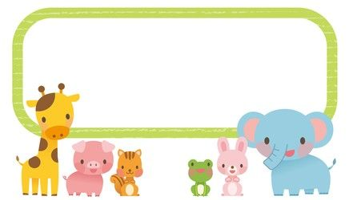
Buổi | Sáng | Trưa | Chiều | Tối
Nhiệt độ

Bài 5: Sắp xếp các số đo dung tích rồi lựa chọn vật có sức chứa tương ứng trong hình bên: | 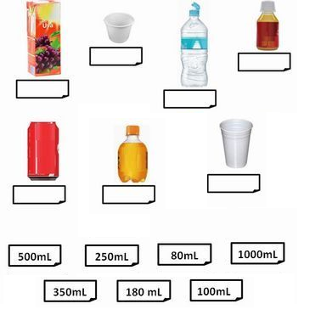
Bài 6: Điền đơn vị đo thích hợp vào chỗ chấm

